|  |  |
| --- | --- |
| № 5  14 марта  2025г. | Верх-Алеусский вестник |

АДМИНИСТРАЦИЯ

ВЕРХ-АЛЕУССКОГО СЕЛЬСОВЕТА ОРДЫНСКОГО РАЙОНА

НОВОСИБИРСКОЙ ОБЛАСТИ

**АДМИНИСТРАЦИЯ**

**ВЕРХ-АЛЕУССКОГО СЕЛЬСОВЕТА**

**ОРДЫНСКОГО РАЙОНА НОВОСИБИРСКОЙ ОБЛАСТИ**

**ПОСТАНОВЛЕНИЕ**

от 07.02.2025г №01

Об отмене постановления администрации Верх-Алеусского сельсовета Ордынского района Новосибирской области от 27.05.2019г №44 Об утверждении порядка осуществления контроля за соблюдением Федерального закона от 05.04.2013 № 44-ФЗ «О контрактной системе в сфере закупок товаров, работ, услуг для обеспечения государственных и муниципальных нужд» администрацией Верх-Алеусского сельсовета Ордынского района Новосибирской области

На основании Протеста Прокуратуры Ордынского района от 03.02.2025г №Прдр-18-25/-20500031, руководствуясь Уставом Верх-Алеусского сельсовета Ордынского района Новосибирской области, администрация Верх-Алеусского сельсовета Ордынского района Новосибирской области,

ПОСТАНОВЛЯЕТ:

1. Отменить постановление администрации Верх-Алеусского сельсовета Ордынского района Новосибирской области от 27.05.2019г №44 «Об утверждении порядка осуществления контроля за соблюдением Федерального закона от 05.04.2013 № 44-ФЗ «О контрактной системе в сфере закупок товаров, работ, услуг для обеспечения государственных и муниципальных нужд» администрацией Верх-Алеусского сельсовета Ордынского района Новосибирской области»

2. Настоящее постановление опубликовать в периодическом печатном издании органов местного самоуправления Верх-Алеусского сельсовета Ордынского района Новосибирской области «Верх-Алеусский вестник» и разместить на официальном сайте администрации Верх-Алеусского сельсовета Ордынского района Новосибирской области в информационно-телекоммуникационной сети «Интернет».

3. Контроль за исполнением настоящего постановления оставляю за собой.

И.о. Главы Верх-Алеусского сельсовета

Ордынского района Новосибирской области А.П.Яшина

АДМИНИСТРАЦИЯ

ВЕРХ-АЛЕУССКОГО СЕЛЬСОВЕТА

ОРДЫНСКОГО РАЙОНА НОВОСИБИРСКОЙ ОБЛАСТИ

Постановление

10.03.2025 г № 04

О введении временного ограничения движения транспортных средств по автомобильным дорогам Верх-Алеусского сельсовета Ордынского района Новосибирской области местного значения в весенний и летний периоды 2025 года

В соответствии со статьей 14 Федерального закона от 10.12.1995 № 196-ФЗ «О безопасности дорожного движения», статьей 30 Федерального закона от 08.11.2007 № 257-ФЗ «Об автомобильных дорогах и о дорожной деятельности в Российской Федерации и о внесении изменений в отдельные законодательные акты Российской Федерации», постановлением Правительства Новосибирской области от 09.04.2012 № 171-п « О временных ограничении или прекращении движения транспортных средств по автомобильным дорогам на территории Новосибирской области» в целях обеспечения безопасности дорожного движения, сохранности автомобильных дорог муниципального образования Верх-Алеусского сельсовета Ордынского района Новосибирской области местного значения (далее – автомобильные дороги) в период возникновения сезонных неблагоприятных природно-климатических условий, руководствуясь Уставом Верх-Алеусского сельсовета Ордынского района Новосибирской области, администрация Верх-Алеусского сельсовета Ордынского района Новосибирской области **п о с т а н о в л я е т**:

1. Ввести временное весеннее ограничение движения транспортных средств по автомобильным дорогам с 10 апреля по 09 мая 2025 года.

2. Установить, что в период весеннего временного ограничения не допускается проезд по автомобильным дорогам транспортных средств с грузом или без груза с нагрузкой на ось более 5,0 тонн.

3. Ввести временное ограничение движения для транспортных средств, осуществляющих перевозки тяжеловесных грузов по автомобильным дорогам с асфальтобетонным покрытием при значениях дневной температуры воздуха свыше 32°С (по данным Гидрометцентра России) с 15 июня по 31 августа 2025 года.

4. Установить, что в период летнего ограничения движения допускается проезд по автомобильным дорогам транспортных средств с грузом или без груза, нагрузка на ось которых превышает установленные постановлением Правительства Российской Федерации от 21.12.2020 № 2200 «Об утверждении правил перевозок грузов автомобильным транспортом и о внесении изменений в пункт 2.1.1 Правил дорожного движения Российской Федерации» предельно допустимые осевые нагрузки транспортных средств, только в период с 22.00 до 10.00 (часов).

5.  До начала введения весеннего и летнего временных ограничений движения транспортных средств обеспечить своевременное (за 30 календарных дней) информирование пользователей автомобильными дорогами путем размещения информации на официальном сайте администрации Верх-Алеусского сельсовета в информационно-коммуникационной сети «Интернет», а также опубликовать настоящее постановление в периодическом печатном издании органов местного самоуправления Верх-Алеусского сельсовета газете «Верх-Алеусский вестник».

6. Контроль за исполнением настоящего постановления оставляю за собой.

И.о Главы

Верх-Алеусского сельсовета

Ордынского района

Новосибирской области  А.П. Яшина

Внимание!!! Весенний лед!  
Весна всегда приносит радость тому, кто соблюдает правила поведения на воде!  
В весенний период необходимо помнить, что лед очень опасен, солнце и туман задолго до вскрытия водоемов делают его рыхлым, хотя на первый взгляд он выглядит достаточно крепким.  
Не пользуйтесь переходами по льду, особенно в весенний период! Тем более следует отказаться от выезда на лед на автотранспорте!

ПОМНИТЕ!!!  
Лед на реках во время весенних оттепелей становится опасным, верхний слой льда «разрушается» солнцем, талой водой, а снизу истончается течением. Под тяжестью весенний лёд не трещит, предупреждая об опасности, а сразу ломается. Опасно ходить по льду весной: в любой момент лед может рассыпаться под ногами и сомкнуться над головой.

В весенний период запрещается!!!  
- выходить на водоемы;  
- подходить к промоинам;  
- стоять на обрывистом берегу, подвергающемуся подмыву и обвалу;  
- собираться на мостиках, плотинах и запрудах;  
- измерять глубину реки или любого водоема.  
Главным условием безопасности является личная дисциплинированность, ответственность каждого за свою жизнь, а также соблюдение правил безопасного поведения на водных объектах.  
Правильные действия помогут вам избежать серьезных проблем и сохранить свою жизнь и жизнь своих близких.  
Выполнение элементарных мер предосторожности на льду - залог вашей безопасности!  
Не подвергайте свою жизнь опасности!

Советы рыбакам!!!  
Каждый человек сам должен позаботиться о безопасности на водоемах весной. Прежде всего, это касается рыбаков, которые не только выходят на весенний лед, но даже выезжают на транспорте, подвергая опасности свою жизнь и пассажиров. При ловле по последнему льду нужно иметь при себе шест, который во время движения держат поперек. В случае внезапного провала он не даст окунуться в воду с головой и поможет быстро выбраться на прочный лед. Помни, рыбак, не стоит рисковать своей жизнью, тебя ждут дома родные и близкие тебе люди!

Родителям!!!  
Рыхлый лед, холодная вода, быстрое течение всегда таят повышенную опасность. В весенний период не редки несчастные случаи, и чаще всего они происходят с детьми.  
Важно не допускать детей к реке без надзора взрослых, предупредите их об опасности нахождения на льду, особенно при вскрытии реки или озера. Расскажите детям о правилах поведения в период паводка, категорически запрещайте им находиться у воды. Оставшись без присмотра старших, дети могут выйти на обрывистый берег, на опасный лед, а то и кататься на льдинах. Такая беспечность порой заканчивается трагически. Поэтому родителям нужно неустанно повторять и предупреждать детей об опасности нахождения на льду весной, о правилах поведения в период паводка и ледохода, запрещать игры у воды и пресекать лихачество!

Оценили 0 человек

Показать список поделившихся

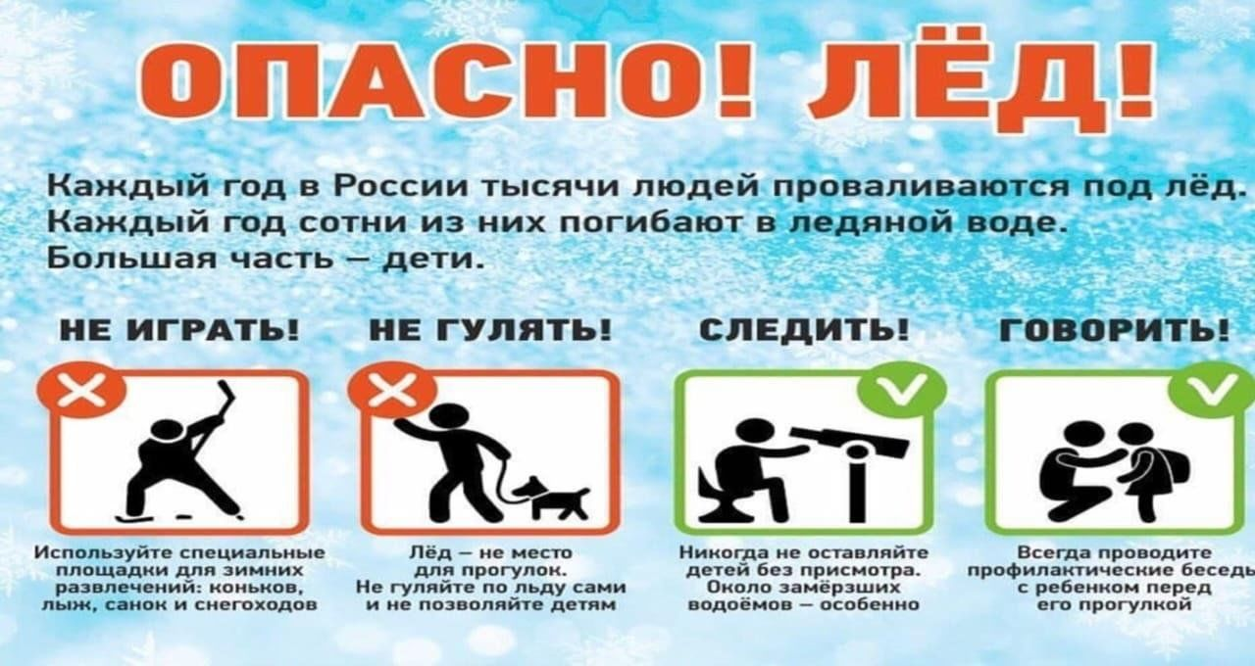

Главный редактор –Егина Юлия Алексеевна– специалист 2-го разряда администрации Верх-Алеусского сельсовета Ордынского района Новосибирской области; Адрес: 633296 с. Верх-Алеус Ордынского района Новосибирской области ул. Зеленая 7, тел. (факс) 41-618 Отпечатано в администрации Верх-Алеусского сельсовета 30.08.2023 г. Тираж – 100 экз. Распространяется бесплатно.